**Exercício Decisão Condicional**

|  |  |
| --- | --- |
| Na disciplina de Programação I a componente prática tem um peso total de 40% e a teórica tem 60%. Para um aluno ser aprovado á disciplina este tem que ter no mínimo:   * + 8 Valores na teórica   + 10 Valores na prática   + Assistir a 2/3 da aulas práticas (São lecionadas 15 aulas)   Crie um algoritmo que solicite ao utilizador as notas das duas componentes de avaliação e de seguida imprima o valor de cada uma e se ficou aprovado ou reprovado. | http://2.bp.blogspot.com/_Gyy4aSFBJ80/SSqql9-qIdI/AAAAAAAAAA0/V6Ia_dcV1FY/s320/aprovado%5B1%5D.jpg |

**Fluxograma**

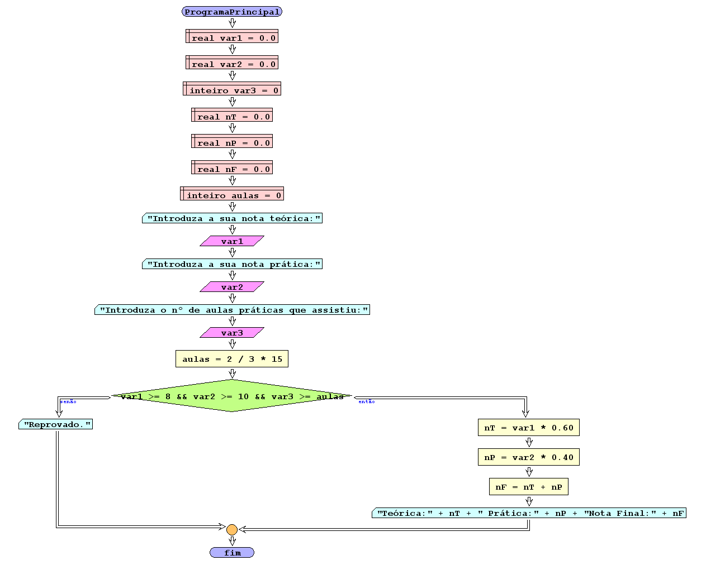

**Código Java**

|  |
| --- |
| public class Exercicio7 {  public static void main(String[] args) {  double var1, var2, nT,nP,nF;  int var3, aulas;  Scanner teclado = new Scanner(System.in);    System.out.println("Introduza a sua nota teórica:");  var1 = teclado.nextInt();  System.out.println("Introduza a sua nota prática:");  var2 = teclado.nextInt();  System.out.println("Introduza o nº de aulas práticas que assistiu:");  var3 = teclado.nextInt();    aulas = (2/3)*15;  if(var1>=8 && var2>=10 && var3>=aulas){  nT=var1*0.60;  nP=var2*0.40;  nF=nT+nP;  System.out.println("Teórica:"+nT+"\nPrática:"+nP+"\nNota Final:"+nF);  System.out.println("Aprovado");  }else{  System.out.println("Reprovado.");  }  }  } |